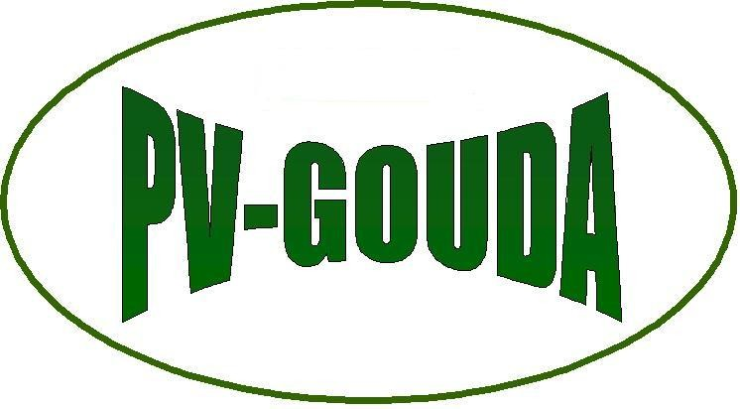

**Kerstworkshop**

# Vrijdag 13 december a.s.

Op vrijdag 13 december a.s. zijn we voornemens om weer een workshop voor een Kerststuk te organiseren.  
Naar aanleiding van opmerkingen omtrent de vorige datum wordt het nu eerder vòòr Kerst.

Het is nog niet duidelijk wat we precies gaan maken, het wordt in elk geval een "traditioneel" Kerststuk.

Sylvia gaat het geheel begeleiden.

Zodra er een “prototype” klaar is sturen we daar een foto van rond.

Datum : vrijdag 13 december 2024

Aanvang : 20.00 uur

Locatie : Cargill bedrijfsrestaurant

Max. aantal deelnemers : 30

Eigen bijdrage : € 17,50 p.p. voor leden

€ 20,- p.p. voor buitengewone leden

€ 30,- p.p. voor niet-leden

Aanmelden uiterlijk op dinsdag 10 december via e-mail (pvug55@gmail.com)

Na bevestiging van de aanmelding graag de bijlage overboeken op de bankrekening onder vermelding van “Kerstworkshop 2024”:

NL79 ABNA 0580 6546 21 (nu nog op naam van Personeelsvereniging Unichema Gouda)

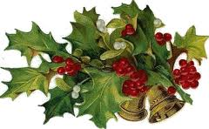

Bij afmelding later dan 10 december zullen de kosten alsnog verhaald worden.